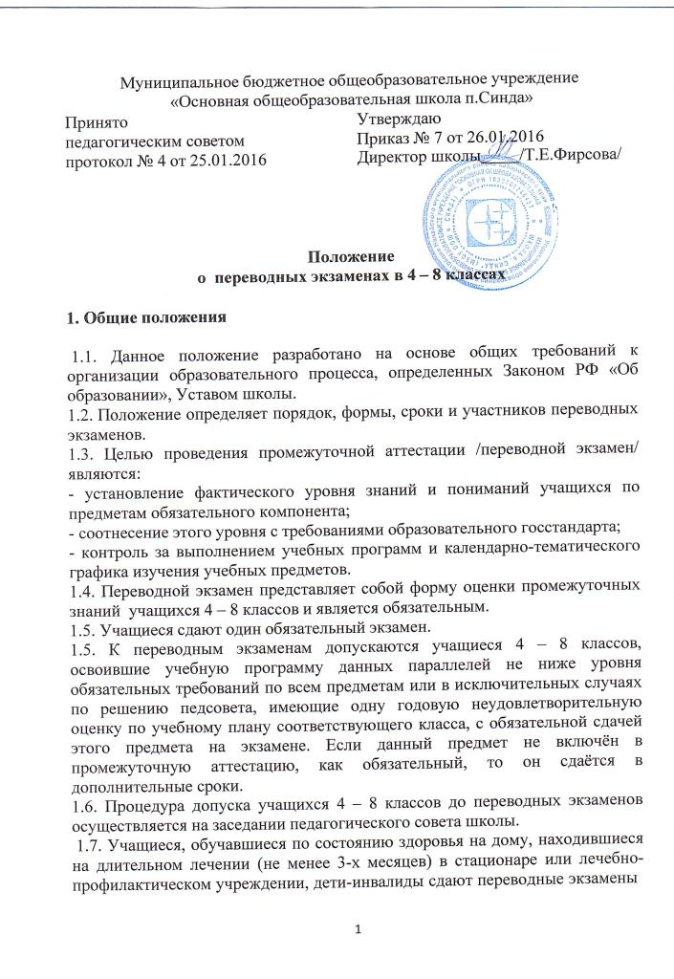

на добровольной основе в обстановке, исключающей влияние негативных факторов на состояние их здоровья.

* 1. По решению педагогического совета, по предложению учителя – предметника, учащиеся, успешно освоившие программу, а также, ставшие победителями муниципального этапа всероссийской олимпиады школьников и призёрами регионального и заключительного этапов всероссийской олимпиады школьников по предмету, вынесенному на промежуточную аттестацию, могут быть освобождены от переводных экзаменов.
  2. Заболевшему в период экзаменов учащемуся предоставляется право сдать экзамены в дополнительные сроки, определяемые педсоветом школы.

# Формы проведения переводных экзаменов.

* 1. Переводные экзамены (устные и письменные) проводятся в следующих формах: собеседование, экзамен по билетам, комплексная работа; защита проектов, творческих работ.
  2. Обучающийся, избравший собеседование как одну из форм устного материала, по предложению предметной комиссии дает без подготовки развернутый ответ по одной из ключевых тем курса или отвечает на вопросы обобщающего характера по всем темам учебной программы (вопросы заранее подготовлены и объявлены обучающимся). Собеседование целесообразно проводить с обучающимися, проявившими интерес к научным исследованиям в избранной области знаний и обладающими аналитическими способностями.
  3. Устная аттестация по билетам предполагает ответы на вопросы, сформулированные в билетах, выполнение практических заданий (решение задачи, выполнение лабораторной работы, демонстрация опыта и т.д.)
  4. Комплексная работа с текстом включает элементы лингвистического, речеведческого анализа, проведение разных видов разбора, составление схем предложений, объяснение орфограмм и пунктограмм и обязательно выразительное чтение текста (отрывка).
  5. Защита проекта предполагает предварительный выбор обучающимся интересующей его темы работы с учетом рекомендаций учителя- предметника, глубокое изучение избранной проблемы, изложение выводов по теме проекта. Не позднее, чем за неделю до экзамена проект представляется обучающимся на рецензию учителю-предметнику. Предметная комиссия на экзамене знакомится с рецензией и выставляет оценку обучающемуся после защиты проекта.

# Сроки проведения переводных экзаменов

* 1. Переводные экзамены являются частью учебного периода и заканчиваются не позднее 31 мая текущего года.
  2. Классные руководители обязаны до начала экзаменов познакомить учащихся и родителей своего класса с данным Положением под роспись.
  3. Дополнительные сроки в случае получения неудовлетворительных оценок согласуются в рабочем порядке.

# Порядок проведения экзаменов

* 1. Методический совет определяет:
* обязательный предмет для сдачи экзамена в каждом из классов ;
* перечень предметов для сдачи экзаменов по выбору учащихся;
* форму сдачи экзамена.
  1. Предложения методического совета по промежуточной аттестации утверждаются на педагогическом совете.
  2. Для проведения экзамена учителем-предметником готовится экзаменационный материал, который утверждается на заседании методического объединения. Ознакомление обучающихся с вариантами экзаменационных работ до экзамена не допускается.
  3. По решению методического совета годовые региональные, муниципальные, административные контрольные работы могут быть засчитаны в качестве переводного экзамена учащимся 4 – 8 классов, получившим за эти работы удовлетворительную оценку, если
* проводятся по регламенту переводных экзаменов;
* предметы контрольных работ совпадают с предметами переводных экзаменов, определённых методическим советом.
  1. Учащиеся, которые на годовой региональной, муниципальной, административной контрольной работе получили отметку ниже годовой, по их желанию могут сдавать переводные экзамены.
  2. Расписание составляется администрацией школы, утверждается директором и вывешивается не позднее, чем за 10 дней до начала экзаменов.
  3. Менеджер по расписанию или заместитель директора по УВР составляет расписание консультаций для учащихся.
  4. Учащиеся посещают консультации на добровольной основе.
  5. Для подготовки учащихся к экзамену и проведения консультации между экзаменами выделяется не менее двух дней.
  6. Приказом директора школы для проведения экзаменов создаются экзаменационные комиссии из 3 человек: председателя комиссии – директор школы, зам. директора по УВР; учителя, ведущего данный предмет в данном классе; ассистента - учителя того же методического объединения.
  7. За подготовку аудиторий к экзаменам отвечает учитель, ведущий предмет. В экзаменационных аудиториях должны быть убраны все подсказывающие материалы.
  8. Во время проведения письменных экзаменов учащиеся сидят по одному за партой. Количество экзаменующихся в аудитории не должно превосходить 15 человек.
  9. На экзаменах запрещается:

- пользоваться и приносить в аудитории мобильные телефоны, справочные материалы;

* консультации с одноклассниками в период экзамена, разговоры;
* списывание из любых источников;
* написание другого варианта.
  1. Во время проведения письменного экзамена учащийся может выйти в туалет и за медицинской помощью, сдав все экзаменационные материалы членам комиссии.
  2. Переводные экзамены начинаются в 9.00.
  3. Члены экзаменационной комиссии не могут досрочно без согласия ученика удалять его с экзамена.
  4. В случае нарушения порядка проведения экзамена в протоколе экзамена делается соответствующая запись. Удаление ученика с экзамена происходит при условии исключительных нарушений порядка проведения экзамена со стороны ученика.
  5. Экзаменационные работы в письменной форме проверяются в 2-х дневный срок, в устной форме – в день его проведения, результаты вносятся в протокол.
  6. Экзаменационные работы на руки учащимся и родителям не выдаются и не копируются. За качество проверки работ ответственность несет вся экзаменационная комиссия.
  7. Результаты письменных работ учащимся объявляет учитель- предметник, ведущий данный предмет.
  8. Учащиеся имеют право ознакомиться с работой только в случае несогласия с отметкой. Показ работы и аргументацию отметки осуществляет учитель, ведущий данный предмет, в сроки, определенные учителем, но не позднее трех дней со дня экзамена в присутствии членов экзаменационной комиссии.
  9. В трехдневный срок со дня объявления оценки ученик или его родители (законные представители) могут обратиться в администрацию школы в случае конфликтной ситуации. Приказом директора создается конфликтная комиссии из 3-х человек, по возможности учителей того же предмета, но не являющихся членами экзаменационной комиссии.
  10. Если ученик имеет претензии по процедуре проведения экзамена, он обязан проинформировать председателя экзаменационной комиссии во время экзамена.

# Оценка результатов

* 1. Результат переводного экзамена оценивается по пятибалльной системе.
  2. По результатам переводных экзаменов по экзаменационным предметам ученик получает итоговую отметку, которая выставляется в классный журнал и личное дело учащегося. Итоговая отметка определяется на основании экзаменационной и годовой с учетом итогов промежуточной аттестации и фактического уровня знаний учащегося по предмету:
* если годовая отметка совпадает с экзаменационной, то она является итоговой;
* если годовая отметка ниже экзаменационной, но в одной из четвертей была оценка, равная экзаменационной, то итоговой считается экзаменационная, если во всех триместрах была оценка ниже экзаменационной, то итоговой считается годовая оценка;
* если годовая оценка выше экзаменационной, и во всех четвертях оценка не ниже годовой, то итоговой считается годовая оценка, в противном случае итоговой оценкой считается экзаменационная;
  1. Ответы обучающихся с ОВЗ оцениваются в соответствии с рекомендациями по предмету.
  2. Если ученик на экзамене получил неудовлетворительную оценку, то пересдаёт экзамен в дополнительные сроки, установленные педагогическим советом. Повторные экзамены должны завершиться не позднее 25 июня. Для учащегося в течение июня организуются дополнительные занятия с домашними заданиями для подготовки к экзамену

Повторная сдача экзамена разрешается только один раз.